МАЙ
2025
Педагогический центр «СТАРТ»
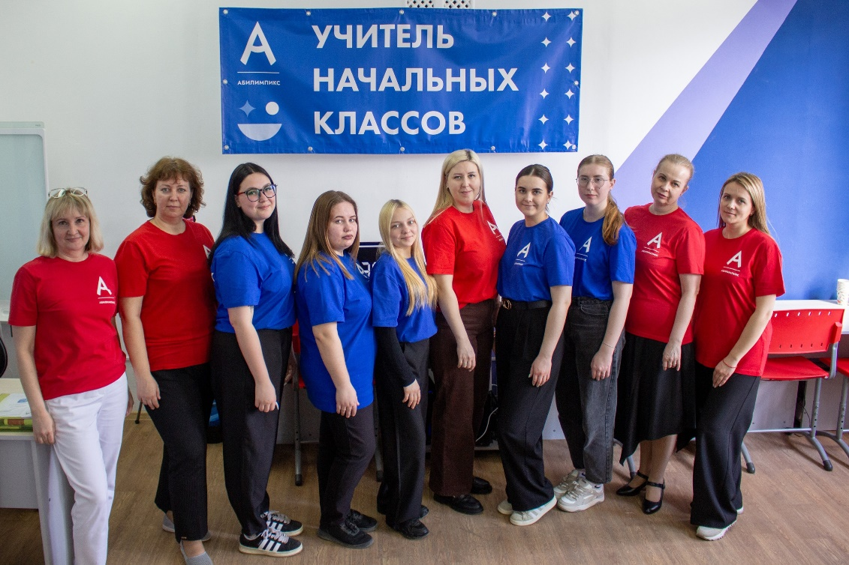 | Знание – сила,  мастерство – успех!

ГАПОУ «Волгоградский социально-педагогический колледж»
- Мастер-класс «Применение web-технологии в профессиональной подготовке студентов ПОО» в рамках реализации федерального проекта «Профессионалитет»
- Научно-практический семинар для методистов, руководителей практики, педагогов школ и работников социально-педагогических учреждений «Технологии в формировании профессиональных и общих компетенций в условиях производственных практик, стажировок»
ГБПОУ «Дубовский педагогический колледж»
- Научно-практический семинар «Эффективные технологии и методы подготовки специалиста в условиях реализации обновленных ОПОП, согласно федерального проекта «Профессионалитет»
ГБПОУ «Жирновский педагогический колледж»
- Мастер-класс «Интерактивный урок в цифровой среде»
- Методическая конференция «Проектная и исследовательская деятельность с помощью цифровых ресурсов»
- Круглый стол «Цифровые образовательные ресурсы в современной школе: методика и практика»
- Научно-практический семинар «Интеграция ЦОР в учебно-методическое обеспечение: вызовы и перспективы»
- Круглый стол «Методическая поддержка преподавателей и студентов в условиях цифровизации»
ГБПОУ «Михайловский профессионально-педагогический колледж имени В.В. Арнаутова»
- Круглый стол «Актуальные проблемы подготовки студентов к прохождению производственной практики в ДОО»

_____________________________________________________________________________

Мероприятия с участием амбассадоров:
- Цикл родительских собраний «Профессионалитет – путь к успешному будущему» (ГАПОУ «Волгоградский социально-педагогический колледж», ГБПОУ «Дубовский педагогический колледж», ГБПОУ «Жирновский педагогический колледж», ГБПОУ «Михайловский профессионально-педагогический колледж имени В.В. Арнаутова», ГБПОУ «Камышинский индустриально-педагогический колледж имени Героя Советского Союза А.П. Маресьева», ГБПОУ ВО «Волжский институт экономики, педагогики и права»)
- Олимпиада по педагогике и психологии (ГАПОУ «Волгоградский социально-педагогический колледж», ГБПОУ «Дубовский педагогический колледж», ГБПОУ «Жирновский педагогический колледж», ГБПОУ «Михайловский профессионально-педагогический колледж имени В.В. Арнаутова», ГБПОУ «Камышинский индустриально-педагогический колледж имени Героя Советского Союза А.П. Маресьева», ГБПОУ ВО «Волжский институт экономики, педагогики и права»)
- Видеопрезентации «Есть такая профессия – воспитатель»; «Учитель, мастер, педагог»; «Программист – профессия будущего» (ГАПОУ «Волгоградский социально-педагогический колледж», ГБПОУ «Дубовский педагогический колледж», ГБПОУ «Жирновский педагогический колледж», ГБПОУ «Михайловский профессионально-педагогический колледж имени В.В. Арнаутова», ГБПОУ «Камышинский индустриально-педагогический колледж имени Героя Советского Союза А.П. Маресьева», ГБПОУ ВО «Волжский институт экономики, педагогики и права»)

